MODIFICACIÓN
BASES DE CONVOCATORIA

PROGRAMA ESPECIAL
RECUPERA TURISMO

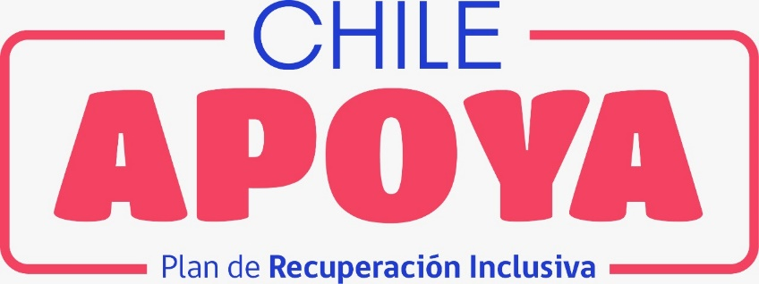

Provincia de Santiago
Región Metropolitana
2022

Mediante el presente acto y para una correcta ejecución del programa, se modifica el punto 3.1 “Plazos de postulación” de las Bases de la Convocatoria “Recupera Turismo, Provincia de Santiago”, Región Metropolitana, en el siguiente sentido:

Donde dice:

3. Postulación
3.1. Plazos de postulación
Los/as interesados/as podrán iniciar y enviar su postulación a contar de las 12:00 horas del día 20 de julio de 2022, hasta las 15:00 horas del día 3 de agosto de 2022.

Debe decir:

3. Postulación
3.1. Plazos de postulación
Los/as interesados/as podrán iniciar y enviar su postulación a contar de las 12:00 horas del día 20 de julio de 2022, hasta las 15:00 horas del día 12 de agosto de 2022.

En todo lo no modificado, rigen íntegramente las disposiciones de las Bases de Convocatoria que por el presente acto se modifican.

